https://solidgeargroup.com/automatizacion-de-pruebas-api?lang=es

https://www.getpostman.com/docs/v6/postman/collection_runs/command_line_integration_with_newman

https://docs.microsoft.com/en-us/azure/search/search-fiddler

https://es.piliapp.com/json/validator/

**SEGUIR LOS SIGUIENTES PASOS PARA PODER REALIZAR LA AUTOMATIZACIÓN DE API**

**1. Ver el siguiente video**

https://www.youtube.com/watch?v=xZJu9-c4jFM

**2. Acceder a la siguiente página, para poder descargar NODE**

https://nodejs.org/en/download/package-manager.

IMPORTANTE: Al estar haciendo la instalación, debemos seleccionar la opción de agregar a Path "A nuestras variables de entorno en el sistema"

*Verificar que efectivamente se encuentre en el Path (Windows + R)

3. Luego de realizar la instalación de Node.js, se deben realizar los siguientes pasos:

1. Poner en el búscador CMD

2. Clic derecho cobre CMD prompt

3. Se mostrara la consola con las siguientes lineas de comando:

c:\windows\System32\

*Poner lo siguiente

c:\windows\System32\ node -v

Nos muestra la version de node

c:\windows\System32\ npm -v

Nos muestra la versión de npm

4..--npm install -g newman

5. Crear una carpeta en escritorio, donde se encuentren los test.json

6.Agregar lo siguiente en consola

newman run RUTA DE ARCHIVO JSON

Ejemplo:

newman run C:\\Users\GARDENIA\Desklop\automatizacion\Cine-Movistar.json

7. Enter, se mostrara el test “collection”

8. Ejecutar la collection y enviroment

newman run C:\\Users\GARDENIA\Desklop\automatizacion\Cine-Movistar.json

C:\\Users\GARDENIA\Desklop\automatizacion\NOMBRE DE ENVIROMENT.json

https://github.com/postmanlabs/newman/issues/1141

Ejemplo

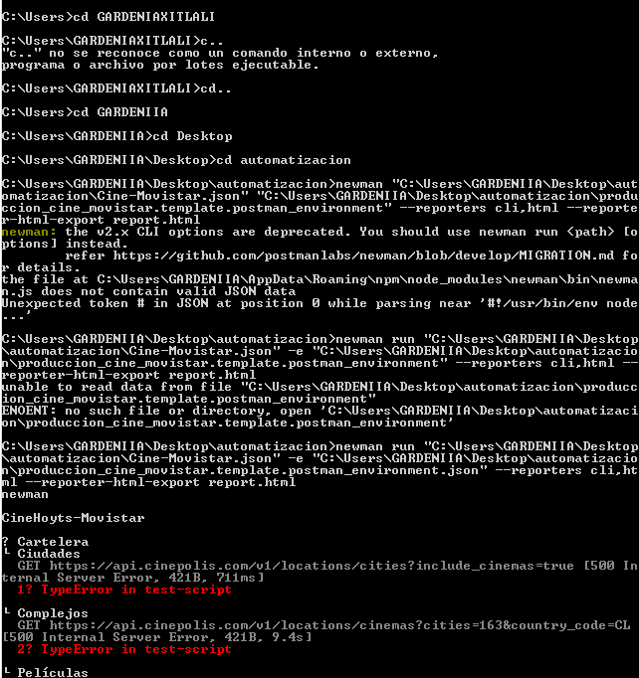

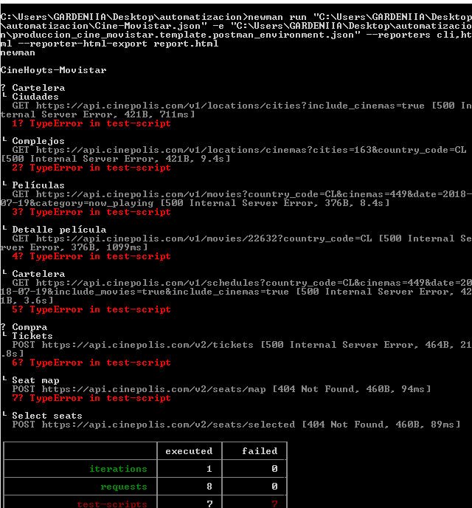

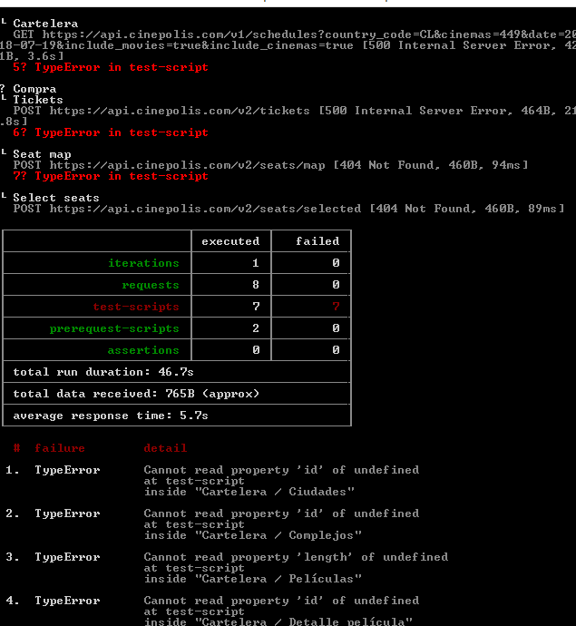

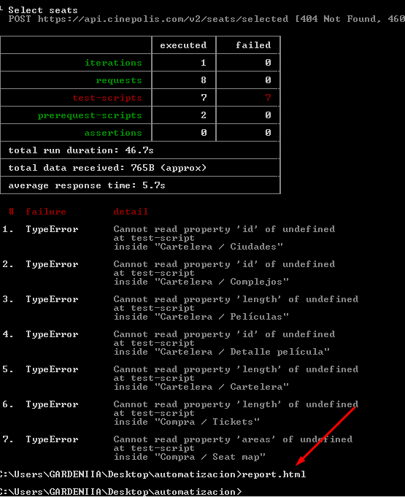

Generar mi reporte html

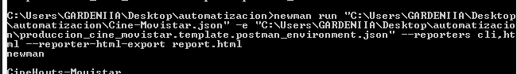

Links importantes

<https://user-images.githubusercontent.com/18466695/28551613-588745c6-70a6-11e7-8db2-e3b9b6870205.png>

<https://www.getpostman.com/docs/v6/postman/collection_runs/command_line_integration_with_newman>

<https://www.getpostman.com/docs/v6/postman/collection_runs/command_line_integration_with_newman>